ИСТОРИЧЕСКИЕ СВЕДЕНИЯ

Великая Отечественная война 1941-1945 годов –освободительная война советского народа за свободу и независимость Родины против фашистки Германии. Весь советский народ встал на ее защиту, сорвав вражеские планы молниеносной войны. Великая победа над фашистами завоевана кровью, стойкостью, мужеством нашего народа. Значительный вклад в осуществление Победы внесли юрьянцы.

Вечером 22 июня 1941 года на площади состоялся митинг с трудящимися поселка Юрья. А рано утром 23 июня во все сельсоветы прибыли политуполномоченные. Они проводили совещания с депутатами, коммунистами, комсомольцами, которые разошлись, разъехались по деревням, бригадам, фермам для проведения собраний. В Медянский и Верховинский райкомы партии поступала информация о высоком морально-политическом состоянии населения.

Уже с 24 июня стали поступать заявления о добровольном вступлении в ряды Красной Армии. Многие рабочие и служащие предприятий и организаций писали заявления о зачислении их в ряды народно-тылового ополчения.

Повсеместно открывались учебные пункты по всеобщему воинскому обучению допризывников 1923-1924 годов рождения и военнообязанных с 1895 по 1922 годов рождения. В обоих районах таких пунктов было 42, в них проходили подготовку более 2-х тысяч человек.

В первые месяцы войны действовали сотни кружков по программе «Готов к противовоздушной обороне» с охватом более 10 тысяч человек в возрасте от 16 до 60 лет. Во всех школах вводилась военно-физическая подготовка с начальных классов .

28 июня 1941 года принято решение Верховинского райисполкома «Об изъятии радиопередатчиков и радиоприемников на время войны».

Сычев Александр Васильевич, учитель Юрьевской средней школы писал: *«Прошу зачислить меня в ряды народного ополчения, так как я желаю встать на защиту Родины от наглого и озверевшего фашизма, который с каждым днем собирается разгромить нашу любимую Родину. Я обязуюсь быть преданным борцом и верным помощником нашей доблестной Красной Армии, буду бороться с наглым врагом до последней капли крови, а если будет нужно, то пожертвую своей жизнью. Прошу в просьбе не отказать»* .

Дом Советов и оба здания школы отданы под военный госпиталь №3166. Юрьевская средняя школа была переведена в деревню Ивановщина и находилась там с 1941 по 1946 год. Директором Юрьевской средней школы до 1942 года был Бурдаев В.А. Учреждения из Дома Советов переместились в здание народного суда, который расположился на улице Мопра.

В 1942 году принято решение Верховинского райисполкома открыть закрытого типа столовую, оформить пропуска на 110 человек, время обслуживания с 12 до 14 часов дня, с 20 до 22 часов вечера.

В 1945 году поезд «Киров – Котлас» ходил 2 раза в неделю. Оставалось от каждого поезда не перевезенных в Киров со станции Юрья до 100 человек.

С первых дней войны добровольцами уходили на фронт коммунисты и комсомольцы .

**Список ушедших на фронт со станции Юрья**

**Агалаков Егор Михайлович** родился 1903 г. рядовой, призван 25.03.1942

**Агалаков Михаил** рядовой, призван 28.01.1943 г.

**Антонов Василий Алексеевич** родился в 1918 г. рядовой, призван 08.06.1943 г.

**Бабинцев Иван Андреевич** родился в 1905 г. рядовой, призван 04.08.1941 г., демобилизован 11.09.1945 г.

**Багин Дмитрий Павлович** родился в 1911 г. рядовой, призван 11.09.1941 г

**Бакин Николай Артемьевич** родился в 1913 г. призван 14.08.1941 г.

**Балыбердин Макар Васильевич** призван 06.03.1943 г.,

демобилизован 26.07.1945 г.

**Баранов Андрей Алексеевич** родился в 1912 г. рядовой, призван 20.02.1942 г., демобилизован 06.06.1944 г.

**Баранцев Андрей Захарович** родился в 1897 г. рядовой, призван 12.04.1942 г., демобилизован 16.07.1944 г.

**Баранцев Василий Кузьмич** родился в 1902 г. рядовой, призван 15.03.1942 г., демобилизован 30.08.1945 г.

**Баранцев Прокоп Семенович** родился в 1913 г. рядовой, призван 22.08.1941 г.

**Баранцев Степан Иванович** родился в 1916 г. рядовой, призван 17.09.1941 г.

**Баскакова Анна Ивановна** родилась в 1912г, призвана 04.05.1944 г.

**Богомолов Николай Петрович** родился в 1908 г. рядовой, призван 21.08.1941 г.

**Белуменков Яков Петрович** родился в 1900 г. рядовой, призван 01.12.1941 г.

**Брязгин Александр Кузьмич** родился в 1892 г. рядовой, призван 12.03.1942 г.

**Брязгин Александр Иванович** родился в 1923 г. рядовой, призван 13.06.1944 г,

**Брязгин Иван Васильевич** родился в 1910 г. рядовой, призван 03.09.1941 г.

**Брязгин Максим Иванович** родился в 1912 г. рядовой, призван 21.07.1943 г.

**Брязгин Афанасий Трофимович** рядовой, призван 02.11.1941 г. демобилизован 17.10.1945

**Бычков Илья Николаевич** родился в 1912 г. рядовой, призван 11.01.1942 г.

**Букотин Андрей Иванович** родился в 1897 г. рядовой, призван 02.10.1942 г.

**Бурдаев Василий Афанасьевич** родился в 1912 г. рядовой, призван 14.03.1942 г., демобилизован в 1944 г.

**Виноградова Александра Васильевна** призвана 12.01.1943 г.

**Влосова Мария Христофоровна** родилась в 1906 г. призвана 11.11.1942 г.

**Воделожский Серафим Васильевич** родился в 1904 г. рядовой, призван 24.10.1942 г.

**Вожегов Максим Федорович** родился в 1895 г. рядовой, призван 25.04.1942 г.

**Волков Василий Федорович** родился в 1907 г. рядовой, призван 05.02.1942 г.

**Вохмянин Павел Петрович** родился в 1908 г. рядовой, призван 10.03.1942 г.

**Вылегжанин Никифор Иванович** родился в 1894 г. рядовой, призван 26.04.1942 г.

**Гаврин Александр Михайлович** родился в 1910 г. рядовой, призван 03.09.1943 г.

**Георгиевский Михаил Павлович** родился в 1906 г. призван 13.09.1943 г., демобилизован 02.11.1945

**Годов Иван Мокеевич** родился в 1912 г. рядовой, призван 22.10.1941 г.

**Гонин Михаил Анатольевич** родился в 1899 г. рядовой, призван 18.02.1942 г.

**Денисов Александр Васильевич** родился в 1897 г. рядовой, призван 27.05.1942 г.

**Деньгин Иван Ефимович** родился в 1908 г. рядовой, призван 03.09.1942 г.

**Деньгин Михаил Матвеевич** родился в 1905 г. рядовой,

**Деньгин Петр Иванович** рядовой, призван 12.06.1943 г.

**Демин Борис Андреевич** родился в 1927 г. рядовой, призван 08.05.1945 г.

**Дорофеев Афанасий Васильевич** рядовой, призван 30.09.1942 г.

**Дорофеев Петр Егорович** родился в 1913 г. рядовой, призван 28.12.1941 г., убит 08.07.1944 г.

**Дяченко Михаил Федорович** родился в 1909 г. призван 21.08.1942 г., убит 19.10.1944 г.

**Ейдельмон Иосиф Цюдикович** родился в 1895 г. рядовой, призван 06.06.1942 г.

**Елесеев Сергей Егорович** родился в 1908 г. рядовой, призван 06.06.1942 г.

**Елсуков Семен Родионович** родился в 1900 г. рядовой, призван 04.11.1941 г.

**Елькин Александр Иванович** родился в 1905 г. рядовой, призван 12.05.1942 г.

**Жиров Николай Васильевич** родился в 1909 г. рядовой, призван 02.10.1942 г.

**Житков Иван** родился в 1894 г. рядовой, призван 31.08.1942 г.

**Журавлев Павел Семенович** родился в 1905 г. рядовой, призван 22.08.1942 г.

**Забегай Антон Наумович** родился в 1907 г. рядовой, призван 30.07.1942 г.

**Загоскин Николай Афанасьевич** родился в 1918 г. рядовой, призван 01.07.1942 г.

**Заушнидин Павел Яковлевич** родился в 1917 г. рядовой, призван 01.07.1942 г.

**Земцов Василий Иванович** родился в 1896 г. рядовой, призван 12.07.1942 г.

**Земцов Павел Семенович** родился в 1894 г. рядовой, призван 26.12.1942 г.

**Земцов Степан Иванович** рядовой, призван 15.08.1942 г.

**Земцов Петр Иванович** родился в 1905 г. рядовой, призван 21.08.1942 г.

**Злобин Николай Яковлевич** родился в 1899 г. рядовой, призван 19.03.1943 г.

**Зонов Александр Устилович** родился в 1911 г. рядовой, призван 15.04.1942 г.

**Зонов Василий Алексеевич** родился в 1918 г. рядовой, призван 31.08.1942 г.

**Зонов Никита Алексеевич** родился в 1913 г. рядовой, призван 02.11.1941 г.

**Зонов Петр Евтеевич** родился в 1906 г. рядовой

**Зонов Семен Петрович** родился в 1896 г. рядовой, призван 17.02.1942 г. демобилизован 26.06.1945 г.

**Иванков Григорий Иосифович** родился в 1912 г. рядовой, призван 29.12.1941 г.

**Иванов Василий Захарович** родился в 1893 г. рядовой, призван 30.07.1942 г.

**Иванов Дмитрий Алексеевич** родился в 1901 г. рядовой, призван 23.10.1941 г.

**Казаков Дмитрий** родился в 1923 г. рядовой, призван 17.10.1944 г.

**Казаков Иван Петрович** родился в 1915 г. рядовой, призван 10.03.1942 г.

**Казаков Иван Федорович** родился в 1921 г. рядовой, призван 22.03.1942 г.

**Калинин Андрей Григорьевич** родился в 1910 г. рядовой, призван 15.08.1941 г.

**Кибишев Сытдык Сойф** родился в 1897 г. рядовой, призван 28.07.1942 г.

**Кириловых Дмитрий Иванович** родился в 1909 г. рядовой, призван 18.10.1941 г.

**Киринов Владимир Александрович** родился в 1912 г. рядовой, призван 12.10.1942 г.

**Князев Михаил Елизарович** родился в 1912 г. рядовой, призван 17.07.1941 г.

**Ковалев Сергей Андреевич** родился в 1911 г. рядовой, призван 16.09.1941 г.

**Ковязин Иван Яковлевич** родился в 1912 г. рядовой, призван 23.06.1941 г.

**Колупаев Егор Петрович** родился в 1913 г. призван 22.08.1941 г.

**Колызаев Александр Васильевич** родился в 1900 г. призван 23.09.1941 г.

**Колщаева Мария Степановна** родилась в 1912 г. рядовой, призван 24.04.1943 г.

**Коморов Александр Трифонов** родился в 1914 г. рядовой, призван 10.08.1942 г.

**Кондрушин Алексей Николаевич** родился в 1915 г. призван 22.07.1941 г.

**Коногоров Егор Иванович** родился в 1922 г. рядовой, призван 28.10.1943 г.

**Коногорова Мария Ивановна** родился в 1919 г. рядовой, призван 12.01.1943 г.

**Константинов Василий Константинович** родился в 1898 г. рядовой, призван 20.03.1942 г.

**Кононов Алексей Дмитриевич** родился в 1923 г. рядовой, призван 11.05.1942 г.

**Кропачева Татьяна** родилась в 1921 г. рядовой, призван 13.06.1944 г.

**Кропочев Степан Иванович** родился в 1902 г. рядовой, призван 02.11.1943 г.

**Коробейников Виктор Павлович** родился в 1916 г. призван 01.07.1941 г.

**Коробейников Анатолий Игнатьевич** родился в 1915 г. рядовой, призван 13.06.1944 г.

**Коршинов Илья Петрович** родился в 1905 г. рядовой, призван 02.06.1942 г.

**Кувалдин Владимир Андреевич** родился в 1919 г. МЧС, призван 28.07.1942 г.

**Куваев Петр Петрович** родился в 1904 г. рядовой, призван 08.11.1942 г.

**Кузнецова Клавдия Ивановна** родилась в 1922 г. призвана 14.08.1941 г.

**Кусков Василий Сергеевич** родился в 1906 г. рядовой, призван 05.02.1942 г.

**Кусков Василий Сергеевич** родился в 1905 г. рядовой, призван 04.12.1943 г.

**Лютин Павел Ефремович** родился в 1908 г. призван 14.08.1941 г.

**Лучинин Федор Иванович** родился в 1912 г. рядовой, призван 27.07.1942 г.

**Лучинин Петр Александрович** родился в 1906 г. рядовой, призван 03.09.1942 г.

**Левин Хаим Израимович** родился в 1904 г. рядовой, призван 03.09.1942 г.

**Лозинский Михаил Дмитриевич** родился в 1919 г. рядовой, призван 26.07.1942 г.

**Лучинин Михаил Михайлович** родился в 1902 г. рядовой, призван 03.09.1942 г.

**Лынченко Петр Осипович** родился в 1902 г. рядовой, призван 31.08.1942 г.

**Макаров Василий Николаевич** родился в 1925 г. рядовой, призван 18.02.1943 г.

**Мальцева Анна Михайловна** родилась в 1908 г., призвана 10.03.1943 г.

**Маренин Федор Тимофеевич** родился в 1904 г. рядовой, призван 01.02.1942 г.

**Маренин Алексей Михайлович** родился в 1909 г. призван 27.07.1941 г.

**Маракулина Екатерина Яковлевна** родилась в 1923 г., призвана01.12.1942 г., демобилизована 09.08.1945 г.

**Маракулина Татьяна Павловна** родилась в 1919 г., призвана 24.12.1943 г.

**Маракулин Петр Архипович** родился в 1909 г. призван 28.06.1941 г.

**Медведев Михаил Прокопьевич** родился в 1896 г. рядовой, призван 07.09.1942 г.

**Мелеков Дмитрий Иванович** родился в 1907 г. рядовой, призван 15.03.1942 г.

**Мельчаков Федор Васильевич** родился в 1902 г. рядовой, призван 02.10.1942 г.

**Мельчаков Борис Петрович** родился в 1915 г. рядовой, призван 23.06.1941 г.

**Метелёв Василий Васильевич** родился в 1901 г. рядовой, призван 07.09.1942 г.

**Метелёв Василий Семенович** родился в 1911 г. рядовой, призван 17.07.1941 г.

**Метелев Семен Минеевич** родился в 1905 г. рядовой, призван 17.07.1941 г.

**Мышкин Иван Ильич** родился в 1913 г. призван 22.07.1942 г.

**Мищихин Василий Александрович** родился в 1913 г. призван 27.07.1941 г.

**Мелеков Петр Иванович** родился в 1908 г. призван 07.08.1941 г.

**Метелёв Василий Васильевич** родился в 1908 г. рядовой, призван 15.08.1941 г.

**Мокаров Павел Иванович** родился в 1907 г. рядовой, призван 20.03.1942 г.

**Мокаров Федор Михайлович** родился в 1902 г. рядовой, призван 04.04.1941 г.

**Никифоров Александр Никифорович** родился в 1912 г., призван 03.04.1942 г.

**Новиков Василий Иванович** родился в 1911 г. рядовой, призван 16.09.1942 г.

**Новиков Иван Дмитриевич** родился в 1916 г. рядовой, призван 04.04.1944 г., демобилизован 16.10.45

**Обрезков Николай Иванович** родился в 1900 г. рядовой, призван 23.04.1941 г.

**Окишев Гаврил Дмитриевич** родился в 1901 г. рядовой, призван 03.01.1942 г.

**Панишев Григорий Трофимович** родился в 1901 г. рядовой, призван 10.06.1942 г.

**Панишев Андрей Петрович** родился в 1896 г. рядовой, призван 30.07.1942 г., демобилизован 18.08.1945 г.

**Пахомов Георгий Павлович** родился в 1898 г. рядовой, призван 05.05.1942 г.

**Петелин Иван Федорович** родился в 1914 г., призван 22.07.1941 г.

**Петелин Иван Федорович** родился в 1907 г. рядовой, призван 13.09.1941 г.

**Петров Дмитрий Андреевич** родился в 1913 г. рядовой, призван 13.09.1941 г.

**Плехов Алексей Филипьев** родился в 1903 г. рядовой, призван 10.03.1942 г.

**Плехов Никита Алексеевич** родился в 1896 г. рядовой, призван 31.08.1942 г.

**Плехов Никита Алексеевич** родился в 1894 г. рядовой, призван 12.03.1942 г.

**Половников Евгений Петрович** родился в 1920 г. рядовой, призван 25.01.1942 г.

**Попов Василий Андреевич** родился в 1902 г., призван 03.01.1942 г.

**Попова Мария Тимофеевна** родилась в 1918 г. рядовой, призвана 05.08.1941 г.

**Плетнева Анастасия Григорьевна** родился в 1921 г., призван 14.08.1941 г.

**Плюснина Мария Ильинична** родилась в 1921 г., призвана 14.08.1941 г.

**Пугачев Николай Федорович** родился в 1898 г., призван 03.03.1942 г.

**Пыхтеев Иван Алексеевич** родился в 1897 г. рядовой, призван 04.11.1941 г.

**Рейхер Петр Петрович** родился в 1909 г. рядовой, призван 29.12.1941 г.

**Ренжин Иван Михайлович** родился в 1904 г. рядовой, призван 16.09.1941 г.

**Рожкин Николай Федорович** родился в 1896 г. рядовой, призван 13.07.1942 г.

**Россохин Николай Константинович** родился в 1908 г. рядовой, призван 14.07.1943 г.

**Россохин Алексей Васильевич** родился в 1912 г. рядовой, призван 13.08.1941 г.

**Россохин Алексей Павлович** родился в 1912 г. рядовой, призван 27.07.1941 г.

**Россохин Гаврил Михайлович** родился в 1906 г. рядовой, призван 03.09.1941 г.

**Россохин Яков Афанасьевич** родился в 1896 г. рядовой, призван 15.03.1942 г.

**Россохин Петр Игнатьевич** родился в 1893 г. рядовой, призван 26.06.1942 г., демобилизован 08.08.1945 г.

**Ротов Леонид Арсентьевич** родился в 1914 г. рядовой, призван 01.04.1942 г.

**Список павших защитников Отечества в годы Великой Отечественной войны 1941-1945 годов**

**Агалаков Александр Павлович** родился в 1902 году. Красноармеец, стрелок 235 кв. СП, 81 гв. сд, 17.10.1943 г. погиб в бою. Захоронен в Днепропетровской области, Верхнеднепровский р. – н. с. Бородаевка, могила №24.

**Агалаков Василий Петрович** родился в 1905 году. Красноармеец, стрелок 359 сд. 04.12.1942 г. погиб в бою. Захоронен в Тверской области, Ржевский район, Роща – Подкова.

**Агалаков Федор Семенович** родился 1904 году. Красноармеец, в сентябре 1941 года пропал без вести.

**Аникин Иван Васильевич** родился в 1906 году. Красноармеец, стрелок 408 гв. сп. 10.06.1943. умер от ран. Захоронен в городе Чкаловске на городском кладбище.

**Багин Александр Васильевич** родился в 1919 году. Сержант 103 отб, 19.10.1941 г. погиб в бою. Захоронен в Новгородской обл. Лыдчковский р-н.

**Багин Борис Васильевич** родился в 1924 году. Сержант радист - пулеметчик 108 тб, 9 тд,15.07.1943 г. погиб в бою. Захоронен в Орловской области, Малоархангельский р – н высота 257,1.

**Багин Петр Арефьевич** родился в 1909 году. Красноармеец, стрелок, в августе 1943 г. пропал без вести.

**Багин Степан Васильевич** родился в 1912 году, красноармеец 667 ап, 01.08.1944 г. погиб в бою. Захоронен в Карельской республике, Медвежьегорский район, п. Пессола.

**Белозеров Борис Васильевич** родился в 1910 году. Лейтенант, в июне 1941 года пропал без вести.

**Белявский Петр Климентьевич** родился в 1923 году. Красноармеец, лин. Надсмотрщик 980 обс, 68 ск, 04.09.1943 г. погиб в бою. Захоронен на Украине, Харьковская область, Готвальдовский район, ст. Змиев.

**Бережных Василий Васильевич** родился в 1908 году. Красноармеец, минометчик 3 роты, 1 бат 743 сп, 10.09.1942 г. умер от ран в ЭГ – 1683. Захоронен в городе Саратове, гор. кладбище.

**Бурицкий Николай Дмитриевич** родился в 1910 году, красноармеец, в июле 1941 г. пропал без вести.

**Брязгин Михаил Алексеевич** родился 1906 году. Призван Кировским ГВК, ст. лейтенант. Командир взвода 287 сд. 851 ап, 29.01.1945 г. пропал без вести в Германии, в районе д. Херн.

**Бушковский Александр Иванович** родился в 1921 году. Призван Великоустюгским РВК, красноармеец в/ч п/я 56/5, в июне 1941 г. пропал без вести под г. Брестом.

**Верягин Михаил Григорьевич** родился в 1904 году. Сержант, шофер 101 минометного полка 7 артдивизии прорыва РГК, 27.07.1943 года погиб в бою. Захоронен на Украине, Харьковская область, Изюмский район, д. Красный Шахтер.

**Горшков Григорий Дмитриевич** родился в 1913 году. Красноармеец, в ноябре 1942 года пропал без вести.

**Григорьев Павел Николаевич** родился в 1922 году, красноармеец, 15.05.1942 г. пропал без вести.

**Григорьев Петр Григорьевич** родился в 1907. Красноармеец, в ноябре 1941 г. пропал без вести.

**Елький Дмитрий Тимофеевич** родился в1905 году. Красноармеец, в июле 1942 года пропал без вести.

**Зайцев Михаил Дмитриевич** родился в1912 году. Командир батареи в/ч п/п 4078, в 1942 г. пропал без вести.

**Земцов Петр Иванович** родился в 1905 году. Красноармеец, в январе пропал без вести.

**Зонов Василий Петрович** родился в 1898 году. Красноармеец, стрелок 744 сп, 149 сд, 05.03.1943 г. погиб в бою. Захоронен в Курской области, Дмитриевский район, д. Трофимовка.

**Зонов Иван Алексеевич** родился в 1909 году. Капитан 1187 сп, 358 сд, 25.12.1943 г. умер от ран в ОМСБ – 441. Захоронен в Белоруссии, Витебская область, Витебский район, д. Ходоронино.

**Зонов Николай Федорович** 1922 г. р. из д. Крыловщина Халтуринского района, гвардии лейтенант, командир взвода первого десантного батальона, Герой Советского Союза, 05.02.1944 г. погиб в бою. Захоронен на Украине, Днепропетровская обл., Орджоникидский горсовет, с. Екатериновка.

**Ивонин Василий Степанович** родился в 1902 году. Лейтенант в феврале1944 года погиб в бою.

**Казаков Иван Абрамович** родился в 1919 году. Командир танка159 тбр, 15.071943 года погиб в бою. Захоронен в Калужской области, Ульяновский район, д. Соново.

**Каланчук Степан Митрофанович** родился в 1900 году. Майор, 04.08.1943 года умер от ран. Захоронен в Ленинградской области, Всеволожский район,

**Карякин Владимир Николаевич** родился в 1905 году. Красноармеец, стрелок 1090 сп, 323 сд, 09.07.1942 года погиб в бою. Захоронен в Ленинградской области, Всеволожский район, с. Щеглы.

**Кирилловых Михаил Григорьевич** родился в1919 году. Красноармеец, в октябре 1941 года пропал без вести.

**Кононов Геннадий Григорьевич** родился в 1916 году. Лейтенант п/п 35503, 02.02.1944 года погиб в бою. Захоронен на Украине, Киевская область, Полесский район, д. Заречье.

**Кривокорытов Николай Степанович** родился в 1903 году. Красноармеец 4 ст, 92 сп, 201 Латв. Сд, 16.02.1942 года погиб в бою. Захоронен в Новгородской области, Староруский район, д. Загашино.

**Кривошеин Петр Алексеевич** родился в 1901 году. Военный юрист, в октябре 1942 года пропал без вести.

**Кусков Иван Абрамович** родился в 1914 году. Младший лейтенант, 15.03.1943 года погиб в бою.

**Лучинин Максим Михайлович** родился в 1902 году. Младший сержант, 544 сп, 152 сд, 04.03.1943 года погиб в бою. Захоронен на Украине, Харьковская область, ст. Купянск.

**Лучинин Степан Филипович** родился в 1903 году. Красноармеец, в 1942 году пропал без вести.

**Лямин Иван Яковлевич** родился в 1903году. Сержант 333 ап, 06.08.1943 года погиб в бою. Захоронен в Харьковской области, х. Костюкова.

**Маракулин Михаил Ильич** родился в 1923 году. Красноармеец, 31.12.1943 года погиб в бою. Захоронен в городе Никель Мурманская обл.

**Маренин Василий Алексеевич** родился в 1925 году. Младший сержант, стрелок 275 сп 117 сд,07.07.1944 года погиб в бою. Захоронен на Украине, Волынская обл., Турийский р – н, дер. Ставск.

**Метелёв Семен Прокопьевич** родился в 1900 году. Красноармеец 96 ап. 09.03.1943 года умер от ран в ЭГ 2014. Захоронен в Ленинграде, на Пискаревском кладбище.

**Мищихин Павел Емельянович** родился в 1903 году. Красноармеец. Стрелок 1184 сп, 05.08.1942 года погиб в бою. Захоронен в Смоленской области, Сычевский район, дер. Ерлова.

**Мышкин Иван Ильич** родился в 1913 году. Старший сержант, командир отделения, в декабре 1941 года пропал без вести.

**Мышкин Павел Тимофеевич** родился в 1926 году. Красноармеец в/ч в/п 75612 «Ю», в апреле 1942 года пропал без вести.

**Перескоков Сергей Иванович** родился в 1906 году. Красноармеец, в ноябре 1941 года пропал без вести.

**Плехов Пётр Васильевич** родился в 1922 году. Красноармеец, стрелок, 63 мбр, 10.12.1943 г. погиб в бою. Захоронен на Украине, Кировоградская обл., с. Верблюжки.

**Попов Семён Гаврилович** родился в 1904 году. Красноармеец 383 сп, в июне 1941 г. пропал без вести.

**Попов Анатолий Петрович** родился в 1925 году. Красноармеец, в мае 1943 г. пропал без вести.

**Похобов Алексей Герасимович** родился в 1918 году. Политрук, в ноябре 1941 г. погиб в бою.

**Реньжин Иван Михайлович** родился в 1909 году. Красноармеец, в 1942 г. пропал без вести.

**Россохин Роман Константинович** родился в 1908 году. Красноармеец, стрелок 91 сп, 37 сд, 10.08.1944 г. погиб в бою. Захоронен в Латвии, Задонский район, дер. Нарою.

**Россохин Фёдор Васильевич** родился в 1908 году. Красноармеец, стрелок 1030 сп. 260 сд, 23.11.1942 г. погиб в бою. Захоронен в Волгоградской обл., Городищенский р – н. с- з «Котлубань».

**Рябов Аркадий Михайлович** родился в 1926 году. Красноармеец, 14.07.1944 г. умер от ран в ЭГ – 3149. Захоронен в г. Перми.

**Рябов Павел Дмитриевич** родился в 1923 году. Красноармеец, телефонист 193 сд, 18.10.1942 г. пропал без вести.

**Симонов Василий Денисович** родился в 1912 году. Лейтенант, 22.01.1943 г. умер от ран. Захоронен в Ростовской обл., Каменский р – н, ст. Глубокая.

**Симонов Николай Дмитриевич** родился в 1914 году. Командир роты 15 сп, 49 сд, в 1941 году пропал без чести.

**Скобёлкин Дмитрий Макарович** родился в 1920 году. Красноармеец, стрелок, в декабре 1943 года пропал без вести.

**Скопин Василий Алексеевич** родился в 1904 году. Красноармеец, 19.06.1942 года погиб в бою.

**Слаутин Василий Антонович** родился в 1910 году. Красноармеец, в апреле 1942 г. пропал без вести.

**Слаутин Матвей Лукьянович** родился в 1908 году. Красноармеец, 28.09.1941 г. умер от ран в ЭГ – 2011. Захоронен в г.Ленинграде, на Серафимовском кладбище.

**Слаутина Зоя Филатовна** родилась в 1920 году. Красноармеец, санитарка 369 мсб, 205 сд, 01.07.1944 г. погибла в бою. Захоронена в Карелии, Лоухский район, п. Лоухи.

**Смагин Максим Ефимович** родился в 1902 году. Красноармеец, в сентябре 1942 г. пропал без вести.

**Смирнов Иван Андреевич** родился в 1908 году. Красноармеец, стрелок 97 сд, 10 Армии, 17.03.1942 г. погиб в бою. Захоронен в Калужской обл., Сухиничский р., дер. Н. Куклино.

**Смирнов Фёдор Тимофеевич** родился в 1906 году. Призван Оричевским РВК, красноармеец, стрелок 367 сп, 71 сд, 01.11.1941 г. погиб в бою.

**Солодянников Алексей Сергеевич** родился в 1907 году. Военврач 2 ранга, в 1941 г. пропал без вести. **Стариков Андрей Моисеевич** родился в 1911 году. Красноармеец, в августе 1942 г. погиб в бою.

**Стариков Степан Андреевич** родился в 1903году. Красноармеец, в 1945 году пропал без вести.

**Суслов Александр Григорьевич** родился в 1917 году. Красноармеец, в 1945 году пропал без вести.

**Суслов Василий Николаевич** родился в 1926 году. Младший сержант, 24.10.1944 года умер от ран в 5240 ХППГ. Захоронен в Белоруссии, Брестская область, Ивацевичский район, с. Ивацевичи.

**Суслов Прокопий Александрович** родился в 1912 году. Красноармеец, в январе 1944 года пропал без вести.

**Сусоров Иван Семёнович** родился в 1900 году. Красноармеец, в декабре 1944 года пропал без вести.

**Сырчин Василий Пантелеевич** родился в 1908 году. Красноармеец птр 34 гв. сп, 13 гв. сд, 27.11.1942 года погиб в бою. Захоронен в г. Волгограде.

**Топорков Филипп Иванович** родился в 1904 году. Красноармеец, в сентябре 1943 года пропал без вести.

**Тупицын Степан Игнатьевич** родился в 1903 году. Красноармеец. Орудийный номер 223 ап, 07.08.1942 года пропал без вести.

**Устюжанинов Пётр Николаевич** родился в 1900 году. Красноармеец, 18.08.1942 года умер от ран в ЭГ – 367. Захоронен в Калужской области, Думинический район, дер. Плотово.

**Фарафонов Андрей Ефимович** родился в 1916 году. Красноармеец, в 1944 году пропал без вести.

**Фоминых Степан Григорьевич** родился в 1898 году. Красноармеец, стрелок 19 осб, 13.06.1943 года погиб в бою. Захоронен в Краснодарском крае, Славянский район, х. Свистельникова.

**Фуфачев Иван Кузьмич** родился в 1905 году. 11.09. 1942 года умер от ран. Захоронен в г. Твери.

**Чагаев Василий Антонович** родился в 1902 году. Красноармеец, в январе 1942 года пропал без вести.

**Чагаев Иван Семёнович** родился в 1907 году. Замполит роты 558 сп, 13. 08.1942 года погиб в бою. Захоронен в Воронежской области, х. Вериловка.

**Чегаев Алексей Васильевич** родился в 1908 году. Призван Молотовским РВК, красноармеец, стрелок в мае 1942 года пропал без вести.

**Чепурных Василий Кириллович** родился в 1915 году. Лейтенант, командир взвода пто 1066 сп, 281 сд, 18.01.1944 года погиб в бою. Захоронен в Ленинградской области, Тосненский район, деревня Коколаврик.

**Чирков Михаил Семенович** родился в 1904 году. Красноармеец, стрелок 2 гв. мбр, 04.02.1943 года погиб в бою захоронен на Украине, Лугаская область, ст. Дуванная.

**Чупраков Аркадий Васильевич** родился в 1918 году. Красноармеец 173 сп, 14.02.1944 года погиб в бою.

**Чупраков Василий Александрович** родился в 1898 году. Красноармеец, в/ч п/п 19239, в октябре пропал без вести.

**Шалагинов Андрей Максимович** родился в 1911 году. Младший комиссар, инженер 2 ранга, в августе 1942 года погиб в бою.

**Шеромов Семен Никитич** родился в 1900 году. Сержант, наводчик 412 опсб, 26.06.1944 года умер от ран в ЭГ -2759. Захоронен в Ленинградской области, Волховский район, ст. Паша.

**Шеромов Семён Сафронович** родился в 1916 году. Красноармеец, в 1944 году пропал без вести.

**Шишкин Аким Михайлович** родился в 1911 году. Красноармеец, в 1943 году погиб в бою.

**Шлязов Махтуз Нурганович** родился в 1911 году. Красноармеец, стрелок 363 сп, 27.12.1941 года погиб в бою. Захоронен в Ленинградской области, Подпорожский район, оз. Малая Курза.

**Эсаулов Иван Андреевич** родился в 1907 году. Красноармеец, 20.01.1943 г. погиб в бою. Захоронен в Ленинградской обл., Кировский район, 2 городок.

**Ярополов Михаил Венедиктович** родился в 1920 году. Красноармеец, 26.01.1943 года погиб в бою.

В годы войны на Юрьянской земле лечилось большое количество раненых бойцов. Эвакогоспиталь №3166 был расположен на станции Юрья Горьковской железной дороги. Он расположился в Доме Советов, Юрьянской средней школе №1, начальной школе по улице Кооперативной. 13.09.1941 года госпиталь принял первую партию больных в количестве 202 человека.

По профилю эвакогоспиталь был хирургическим, лечение происходило путем ампутаций нижних и верхних конечностей, проводилось и реампутирование. Его заведующим был Никованов Николай Александрович. При корпусах-отделениях, где лежали раненые, были оборудованы санпропуски, автоклавы, конторки для хранения мягкого инвентаря и обмундирования.

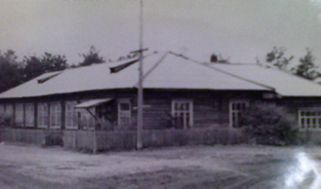

*Эвакогоспиталь№3166*

Операционная находилась в здании Дома Советов и это отделение считалось главным. Аптека и штаб госпиталя располагались в здании районной аптеки на улице Ленина. Госпиталь был рассчитан на 450 коек, а фактически в нем лечилось 500 и более человек. В госпитале работали 12 врачей, 18-25 медсестер, 25-35 санитарок.

Первые поступления раненых в госпиталь начались в конце августа - начале сентября.

Операционная имелась только при одном корпусе со столом, чистая, светлая и довольно просторная палата. Стены и потолок, так же, как и предоперационные комнаты, были обиты фанерой и покрашены масляной краской.

Ощущался недостаток в биксах, шприцах Векорда, пинцетах анатомических, хирургических, пинцетах Пеана и Кохера и некоторых других инструментах. Большинство операций (128 из 142) было произведено под местным наркозом. 12 операций с эфирным наркозом и в других случаях – с хлороформенным наркозом. Новых методов в лечении хирургических заболеваний не предпринималось.

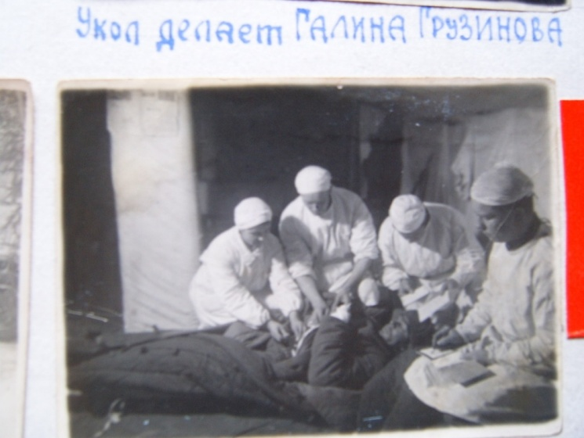

*Осмотр раненого*

При госпитале имелась клиническая лаборатория, в которой не доставало реактивов, в особенности для определения белка. Оборудование лаборатории получили ветхое и недостаточное. Других диагностических кабинетов при госпитале не работало. Рентгеновский кабинет в мае месяце был смонтирован. Но пустить его в эксплуатацию не могли ввиду мелких недоделок, к устранению которых рентгеновский кабинет не принимал никаких мер. Рентгеновским кабинетом пользовались нерегулярно.

Из вспомогательных лечебных кабинетов имелся кабинет лечебной физкультуры. С января месяца 1942 года проводилась утренняя гимнастика, которая не регистрировалась и не учитывалась.

Все отделения имели печное отопление, часть топок находилось в палатах. Стены не штукатурены, водопровода и канализации не было. В 3-х зданиях освещение электрическое, но ввиду слабого напряжения в электросети и большой нехватки электрических лампочек освещение в корпусах крайне было недостаточное, а 2 здания освещались керосиновыми лампами.

Госпиталь полностью обеспечивался медикаментами, медицинскими инструментами, за исключением пинцетов.

Кухонной и столовой посудой обеспечивался за счет ранее существовавшего пионерского лагеря в с. Верховино. Бельем, тапочками, постельными принадлежностями раненые были обеспечены.

Эвакогоспиталь имел подсобное хозяйство в деревне Большой Вострец. Были лошади, коровы, быки. Рабочие заготовляли сено и дрова своими силами. Госпиталь за успешный исход в лечении раненых и больных неоднократно получал благодарности от управления эвакогоспиталя №22 г. Кирова. Свое существование эвакогоспиталь закончил в мае 1947 года.

Врачи и медсестры направлялись в госпитали по военной линии облздравотделом и военкоматами. Весь медицинский персонал, который работал в госпитале, жил в коммунальных квартирах и в подсобных домах, которые были временно переданы госпиталю. Санитарками работали женщины из местного населения и жили в своих частных квартирах.

Огромный вклад внесли и сами работники эвакогоспиталя. Они вовремя принимали эффективные меры, способствовали быстрому излечению ран, восстановлению здоровья раненых и больных. Многие медицинские работники и обслуживающий персонал были награждены медалью «За доблестный труд в Великой Отечественной войне».

До мая месяца 1942 года был один хирург Кормановских В.Н. со стажем менее 5 лет. Энергичный работник, большое внимание уделял больным, проводил работы с обслуживающим персоналом, учебу с врачами, читал лекции. В январе 1943 года поступил новый хирург со стажем более 10 лет. Госпиталь был обеспечен кадрами полностью, средний медицинский персонал, опытные инициативные товарищи, хорошо организующие работу госпиталя. Например, начальник первого корпуса врач товарищ Гожало принял из первой партии 94 человека, хорошо и быстро провел санобработку.

Медицинский коллектив госпиталя совместно с ранеными и больными бойцами и офицерами внес на постройку танковой колонны 20450 рублей наличными и 500 рублей облигациями займов. В ответ на этот патриотический поступок госпиталь получил телеграмму от И.В. Сталина.

Самым лучшим работникам госпиталя, по мнению главы Василия Ивановича Головина, являлась Фирстова Александра Дмитриевна. Будучи работником районной больницы, она также пользовалась авторитетом у всех врачей.

Работники госпиталя ночами не спали, так как в основном в это время прибывали поезда с очень тяжелыми больными. Привозили раненых с фронтов. Раненые умирали меньше, а вот больные туберкулезом все больше и больше. Затем туберкулезников увозили в Быстрицу.

В каждой палате лежало по 25 человек. Тем, кто работал медицинскими сестрами, санитарками и т. п., давали военный паёк. Женщины пилили дрова, топили печи. Бойцов содержали в чистоте. Их мыли через 10 дней. Работал парикмахер. Бойцы держались мужественно.

Каждая медсестра была закреплена за одной палатой. Госпитализированный должен был прийти в определенный кабинет, чтобы получить лекарство, за этим очень строго следили. Тому, кто не мог приходить сам, разносили медикаменты сами врачи или санитарки. Как положено, раненые носили белоснежную больничную форму, в основном это были халаты и штаны. Были очень высокие требования по выполнению своей работы, ведь нужно было вылечить больных, при этом избежав смертей.

Госпитализированные с уважением относились к обслуживающему персоналу. После выздоровления бойцы, которые лечились в этом госпитале, посылали письма со словами благодарности.

**Таблица из Государственного архива Кировской области.**

**Список рабочего медперсонала**

|  |  |  |  |  |
| --- | --- | --- | --- | --- |
| № | Фамилия  Имя  Отчество | Год рождения | Год окончания вуза | Гражданская специальность и последнее место работы |
| **1.** | Никованов  Николай  Александрович | 1892 | 1922 | Рентгенолог, г.Рязань, начальник госпиталя |
| **2.** | Минин  Василий  Дмитриевич | 1894 | 1928 | акушер-гинеколог, ординатор роддома Молотовского |
| **3.** | Гожало  Екатерина  Прохоровна | 1897 | 1936 | врач, Верховинская больница |
| **4.** | Комаров  Иван  Михайлович | 1903 | 1930 | врач, Опаринский госпиталь |
| **5.** | Сахарова  Валерия  Макаровна | 1908 | 1941 | врач, с. Берёзово |
| **6.** | Белан Клавдия Филлипповна | 1918 | 1941 | врач, Белгородский госпиталь |
| **7.** | КрасныхТамара Ивановна | 1919 | 1941 | врач села Ново-Полом |
| **8.** | Ротберг Рахиль Вениаминовна | 1914 | 1941 | провизор, г.Слободской |
| **9.** | Голышева  Лидия  Федоровна | 1913 | 1940 | участковый врач, Верховинская больница |
| **10.** | Коншина  Таисия  Алексеевна | 1907 | 1937 | врач, Верховинская больница |
| **11.** | Авербух  Евгения  Давидовна | 1903 | 1931 | врач, интернат №60 |
| **12.** | Сивкова  Ксения  Александровна | 1912 | 1939 | врач, Опаринская районная больница |
| **13.** | Фирстова  Александра Дмитриевна | 1916 | 1941 | врач, Опаринский район, селоШобури |
| **14.** | Плюснина  Мария  Ильинична | 1922 | - | медсестра, Верховинская районная больница |
| **15.** | Градобоева  Нина  Павловна | 1922 | - | медсестра, Верховинская районная больница |
| **16.** | Плюснина  Нина  Яковлевна | 1923 | - | акушерка, Верховинская районная больница |
| **17.** | Нос  Анна  Степановна | 1921 | - | медсестра, Лузская районная больница |
| **18.** | Кузнецова  Валентина  Васильевна | 1920 | - | фельдшер, Лальский р-н, Медпункт. |
| **19.** | Кувакина Нина Ивановна | 1920 | - | фельдшер, г. Киров, детская поликлиника. |
| **20.** | Кузнецова Клавдия  Ивановна | 1922 | - | акушерка, Юрьевская амбулатория |
| **21.** | Поскребышева Любовь  Васильевна | 1922 | - | акушерка, села Берёзово, Верховинский район |
| **22.** | Метелева Анастасия  Кузьминична | 1917 | - | акушерка, Подосиновский медпункт |
| **23.** | Плетнева  Анастасия  Григорьевна | 1921 | - | медсестра, Мурашинский райздрав. |
| **24.** | Абрамовская Нина Александровна | 1921 | - | акушерка, Подосиновский район, Щёткинский медпункт |
| **25.** | Ивачева Галина Васильевна | 1925 | - |  |
| **26.** | Заяц Ольга  Михайловна | 1922 | - | медсестра |
| **27.** | Попова Ольга Филлипповна | 1915 | - | медсестра |
| **28.** | Щепина Надежда Васильевна | 1924 | - | медсестра |
| **29.** | Отрокова  Варвара  Николаевна | 1908 | - | медсестра,  райпрокуратура |
| **30.** | Шипицына  Евфалия Ивановна | 1919 | - | медсестра,  не работала |
| **31.** | Дрекалова Анна Ильинична | 1917 | - | г. Москва, эвакогоспиталь №290 |
| **32.** | Лаптева Лидия Ивановна | 1922 | - | фельдшер-лечебница, Халтуринский район |
| **33.** | Дерябина  Людмила  Иосифовна | 1922 | - | медсестра, Подосиновский район |
| **34.** | Огаркова  Валентина  Георгиевна | 1921 | - | акушерка,  не работала |
| **35.** | Брагина Васса Андреевна | 1922 | - | медсестра, г. Киров ЭГ №3773 |
| **36.** | Писарева  Александра  Васильевна | 1918 | - | фельдшер, город Луза, медпункт |
| **37.** | Федорова  Елизавета  Федоровна | 1896 | - | медсестра, Верховинский район,  детсад №45 |
| **38.** | Солодянникова Дарья  Николаевна | 1903 | - | медсестра, Верховинский район, больница |
| **39.** | Гладченко Татьяна Кузьминична | 1919 | - | медсестра, Опарино, эвакогоспиталь |
| **40.** | Метелёва  Федосья  Алексеевна | 1923 | - | медсестра, Кировский эвакогоспиталь |
| **41.** | Крестьянникова Евдокия  Семеновна | 1924 | - | медсестра,  не работала |
| **42.** | Лаас Лидия Ивановна | 1916 | - | медсестра, деревня Буяки, детсад |
| **43.** | Маркова  Екатерина  Михайловна | 1918 | - | медсестра Опарино, эвакогоспиталь №3775 |
| **44.** | Веселова  Полина  Васильевна | 1907 | - | Верховинский район, Замежницкий детсад |
| **45.** | Ноздренко  Екатерина  Федотовна | 1921 | - | медсестра, ст. Пинюг, больница |
| **46.** | Коснырева  Елена Ивановна | 1922 | - | акушерка, Верховинский район |
| **47.** | Пономарев  Нина  Михайловна | 1922 | - | медсестра,  не работала |
| **48.** | Мокрушина  Серафима  Егоровна | 1922 | - | медсестра,  не работала |
| **49.** | Кривелева  Мария  Филлипповна | 1923 | - | медсестра,  не работала |
| **50.** | Комова Анна Михайловна | 1923 | - | акушерка, Луза, больница |
| **51.** | Кронухинская Мария  Александровна | 1922 | - | медсестра, Лальский детдом №2 |
| **52.** | Бессонова Анна Михайловна | 1923 | - | акушерка, Мелеховский медпункт |
| **53.** | Долматова Вера Назаровна | 1921 | - | медсестра, Подосиновский район, райбольница |
| **54.** | Малыгина  Серафима Алексеевна | 1922 | - | медсестра, Лальская больница |
| **55.** | Манейско  Мария  Павловна | 1902 | - | медсестра, стрелковый полк |
| **56.** | Россохина Мария Петровна | 1917 | - | медсестра, г. Киров, швейная фабрика |
| **57.** | Трухина  Екатерина  Яковлевна | 1917 | - | фельдшер,  г. Киров, эвакогоспиталь |
| **58.** | Козловская Надежда  Петровна | 1922 | - | фармацевт, станция Юрья, аптека |
| **59.** | Власова Таисья Матвеевна | 1923 | - | медсестра, Подосиновская больница |
| **60.** | Попова  Апполинария Андреевна | 1910 | - | медсестра, детсад №31 |

Эвакогоспиталь оказал немалую медицинскую помощь и местному населению. Здесь проводились экстренные операции не военнослужащих при нанесении им бытовых травм, других серьезных заболеваниях.

Многие раненые потеряли письменную связь с семьями, родственниками, родителями, женами. Это было для раненых, больных и для всего советского народа тяжелым моральным состоянием. Чтобы как-то облегчить состояние больных и раненых, лечащие врачи, медсестры, политруки госпиталя, Топорков Андрей Иванович, Скопин Никифор Филиппович, работники райкома КПСС много времени проводили в палатах у раненых, беседуя по всем этим вопросам, проводили глубокую политическую работу. За работу госпиталя было проведено 67 лекций, 84 докладов, 689 бесед, 840 политинформаций, 48 киносеансов, 86 вечеров самодеятельности, 108 спектаклей, стенгазет среди личного состава 13, среди раненых 87.

Госпиталь посещали и родные раненых. Медперсонал всячески способствовал этим встречам. Проводились воспитательно-политические работы с ранеными, в которых помогал офицерский состав, находящийся на лечении. Особенно хорошо помогали капитан Бойков Александр Алексеевич, который был руководителем кружка по истории партии. Членами этого кружка были и раненые. Помогал в установлении дисциплины в госпитале лейтенант Яковлев Леонид и госпитализированный от полученных ранений капитан Советской Армии Брязгин Михаил Алексеевич (из воспоминаний Головина В.И.). В распорядке дня в госпитале существовала зарядка, ее делали под гармошку (из воспоминаний Шумиловой Т.А.)

Тогда жителями Юрьи и работниками госпиталя был организован для госпитализированных драмкружок. Раненые с удовольствием принимали участие в такой необычной для того времени деятельности. Раненые и обслуживающий персонал ставили концертные номера, а потом выступали с ними перед местным населением и тяжелобольными. Перед выступлением раненые надевали парадную военную форму, а девушки свои нарядные платья. Они играли роли в постановках, выступали с гитарами, балалайками и гармонью.

Госпиталь часто посещали служащие поселка, учащиеся старших классов средней школы и колхозники, некоторые из них дежурили у тяжелобольных, читали лекции. Над госпиталем шефствовали колхозы: имени Калинина, «Путь к коммунизму» и ряд других. Колхозы к юбилейным праздникам в качестве подарков привозили молочные продукты, мед. Много было организовано воскресников по заготовке дров, уборке урожая, даже вместе с колхозниками ездили на заготовку дров больные туберкулезом и раненые.

С продуктами в госпитале было хорошо. Хлеба давали сначала по 800 граммов, а потом по 600 граммов. Также при госпитале была столовая для раненых больных. На каждого больного положено строгое количество продуктов.

Но в корпусах не была организована торговля бумагой, конвертами, карандашами, зубным порошком, щетками. В результате чего больные вынуждены были останавливать прохожих и просить купить разные необходимые вещи [2].

**Амбулатория**

В сентябре 1942 года амбулатория с улицы Железнодорожной переводится на улицу Лермонтова, где главным врачом был Дмитрий Иванович Торчков [11].

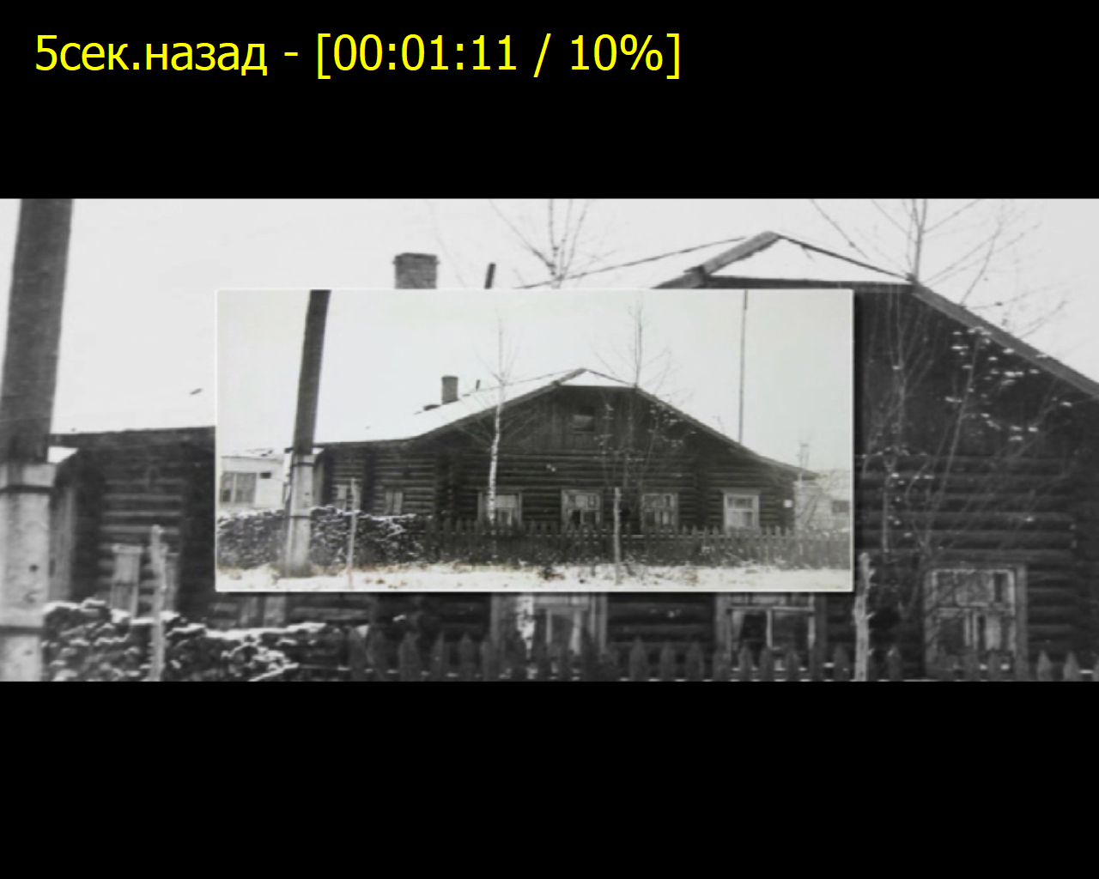

*Амбулатория на улице Лермонтова*



*1943 год. Коллектив больницы.*

*Главный врач Миркин Ефим Юрьевич*

**Труженики тыла**

Несмотря на низкий жизненный уровень тружеников тыла, развернулось движение за создание фонда обороны страны. Люди вносили деньги, ценности, продукты, товары. Активное участие трудящиеся районов приняли в сборе средств на строительство военной техники. Верховинская газета «Коммунар» сообщала: *«Молодежь района активно ответила на пример комсомольцев Слободской мебельной фабрики «Белка» собрать средства на строительство танковой колонны «Кировский комсомолец». К молодежи района обратились комсомольцы Юрьянской конторы связи, они передают свой двухдневный заработок на создание колонны*» [47].

**Из протокола заседания бюро Кировского обкома ВКП(б) об усилении работы по сбору средств на эскадрилью боевых самолетов «Кировский колхозник»**

*16 декабря 1942 г.*

*Строго секретно*

Бюро обкома ВКП(б) отмечает, что почин яранских колхозников по сбору средств на эскадрилью боевых самолетов «Кировский колхозник» не был серьезно подхвачен сельскими партийными и комсомольскими организациями, в результате чего на 01 декабря 1942 г. на эскадрилью собрано лишь 3026645 рублей.

Одобряя патриотический почин тамбовских колхозников и колхозниц, собравших за 2 недели 40 миллионов рублей на постройку танковой колонны, бюро обкома ВКП(б) постановляет:

1. Обязать райкомы ВКП(б):

а) провести с 13 по 15 декабря с.г. во всех колхозах собрание с обсуждением телеграммы т. Сталина [И.В.] секретарю Тамбовского обкома ВКП(б) т. Волкову о патриотическом почине тамбовских колхозников и колхозниц и передовой газеты «Правда» от 9 декабря; организовать читки, беседы о героическом наступлении Красной Армии в районе Сталинграда и на Центральном фронте, доклады и лекции о текущем моменте Отечественной войны и задачах тыла, мобилизуя колхозы, колхозников и колхозниц на максимальное усиление помощи фронту и полное окончание к 01 января 1943 г. сбора средств на эскадрилью, под лозунгом «Дадим Красной Армии новогодний подарок – эскадрилью боевых самолетов «Кировский колхозник»;

б) широко привлечь к массово-политической работе по сбору средств на эскадрилью партийный, советский, комсомольский актив, всех агитаторов, пропагандистов, работников политпросветучреждений и учителей школ.

Тщательно проинструктировать всех агитаторов на семинарах агитколлективов, а работников политпросветучреждений – на проводимых в декабре районных совещаниях;

в) организовать соревнование по сбору средств на эскадрилью между колхозами и районами.

2. Обязать редакторов районных газет опубликовать телеграммы тов. Сталина [И.В.] и секретаря Тамбовского обкома ВКП(б) тов. Волкова, посвятив передовую очередного номера газеты задачам районной парторганизации в деле быстрейшего и успешного проведения сбора средств на эскадрилью «Кировский колхозник».

Предложить редактору газеты «Кировская правда» т. Карнаушенко Н.В. и редакторам районных газет систематически освещать ход социалистического соревнования и работы по сбору средств на эскадрилью.

3. Обязать райкомы ВКП(б) о ходе работы по сбору средств на эска­дрилью представлять (по телеграфу) отчеты в обком ВКП(б) 15, 20, 25, 31 декабря.

4. Предложить директору областной конторы Госбанка т. Копылову [И.С.] ввести ежедневную отчетность райотделений Госбанка о суммах, поступивших на постройку эскадрильи «Кировский колхозник».

5. Провести 25 декабря о ходе работы по сбору средств на эскадри­лью областную радиоперекличку.

Секретарь обкома ВКП(б) [В.В.] Лукьянов.

*ГАСПИ КО. Ф. П-1290. Оп. 8. Д. 14. Л. 87-88. Подлинник*.

Октябрь 1941 года. «Рабочие и служащие Верховинской промартели «Красный лесоруб» приняли решение об отчислении однодневного заработка каждый месяц до окончания войны. Каждый день после работы на 2-3 часа рабочие и служащие выходят на штабелёвку и окорку брёвен». Такие решения были приняты во многих организациях и предприятиях: сетевязальная артель им. Крупской, Пышакская, Великорецкая средние школы, мехлесопункт, гослесхоз, Верховинская МТС и другие. Принимали участие труженики района и в строительстве эскадрилий самолетов «Кировский колхозник». Всего за годы войны юрьянцы собрали и передали на строительство танковых колонн 781 тысячу рублей, на строительство самолетов – 609 тысяч рублей [47].

**Артели в годы войны**

В годы войны промышленные артели внесли весомый вклад в поддержку Красной Армии своей продукцией и сбором денежных средств для фронта.

Верховинская артель инвалидов «Первомайская**»** имела несколько небольших деревянных зданий, где располагались основные производства. Сапожная мастерская занималась ремонтом и пошивом обуви. Шили яловые, кирзовые, хромовые сапоги, ботинки, хромовые туфли, бурки. Портновская принимала заказы от населения на пошив верхней одежды, легкого платья. В годы войны значительно увеличилось производство гимнастерок, фуфаек, хлопчатобумажных, ватных и шерстяных брюк, нижнего белья. В гончарной мастерской изготовляли горшки, чашки, кружки разных размеров. Так, в 1943 году мастерская произвела 18912 гончарных изделий. Рабочие гребешковой мастерской делали гребни, расчески. В артели плели корзины, делали табуретки, колодки, катали стельки. В некоторых деревнях района имелись отделения артели. В военные годы постоянно росла численность работающих: с 30 в 1941 году до 200 в 1945 г.

В Верховинской лесопромышленной артели «Красный лесоруб» к началу войны работало около 25 человек. Основные виды производств: клёпка, обозостроение, бондарно-бочарное, колесное, разное щепное, лесозаготовка, лесовывозка, сплав, сокозаготовка. Из годового отчета за 1944 год: «Санно-колесное производство: изготовили телеги окованные (1), телеги не окованные (26), сани окованные (11), сани не окованные (11), колеса окованные (45), сани однокованные (58), ремонт обоза (45 тыс.руб.). Столярно-плотницкое: рамы (29), двери (7 кв.м.), улья. В 1944 году только мебельное производство изготовило: столы, стулья, табуретки, парты, тумбочки, шкафы, ушаты (71 шт.), кадки (52 шт.), лопаты (4450 шт.), грабли (100 шт.), топорища (3014 шт.), ведра (84 шт.), счеты (49 шт.), метлы (3017 шт.), босики (925 шт.), лапти (181 шт.), пяла (8 шт.), чемоданы (100 шт.), костыли (266 шт.), сундуки (3 шт.), гробы (39 шт.), памятники (19 шт.), топчаны (6 шт.), розетки (120 шт.), игрушки (610 шт.), черенки (1570 шт.), ложки (335 шт.), поварешки (102 шт.), косьевища (182 шт.), котелки (26) шт., хозяйственные санки (270 шт.)» [47].

Верховинский райпищекомбинат имел три мельницы, на которых производился размол зерна, производил вылов рыбы, изготовлял кондитерские изделия, в летнее время занимался грибоварением.

За годы войны предприятия местной промышленности Верховинского района дали фронту валовой продукции на сумму 5818 тысяч рублей, в натуральном виде 16,5 тысяч пар гимнастерок и брюк, 41 тысячу пар нательного белья, отремонтировали 60 тысяч пар валенок, 6 тысяч пар фуфаек и стеганых брюк, выработали спиртопорошка и древесного спирта на 1160 тыс.рублей

Приусадебный участок был основой жизни семьи, большую часть урожая семьи сдавали государству, себе оставалось лишь 15%. Зачастую приходилось есть траву и голодать.

В 1943 году в тяжелом положении оказались дети фронтовиков. Райком комсомола (Хохлова В.Ф.) организовала 20 колхозных интернатов, где было более 1500 детей, они были спасены от болезней и даже смерти. Только в 1942 году учащиеся школ собрали 315 кг ягод, 760 кг лекарственных растений (в сухом виде), 10 тонн грибов. Было собрано 6 тысяч овчин, их хватило для 1300 полушубков, сотни пар валенок. Были участниками строительства танковой колонны «Кировский колхозник» (1942 г.), эскадрильи «Кировский колхозник» (1943 г.).

Юрьянцы приютили воспитанников 11 детских домов из Ленинграда и часть из Москвы, всего 800 детей. Более 100 эвакуированных семей проживало в районе. Несмотря на трудности, продолжали работать все 40 школ (более 5 тысяч учащихся), работали и детские сады.

Нельзя не оценить вклад юрьянцев в победу. Фронт силен тылом. Недаром говорят: «Медаль за бой, медаль за труд из одного металла льют!» Наша Юрьянская земля дала шесть Героев Советского Союза. Это Николай Федорович Зонов и Иван Павлович Титлин – за проявленный героизм при форсировании Днепра (1943 г.); Борис Гаврилович Россохин и Михаил Дмитриевич Шипицын – летчики – за большое количество сбитых самолетов и уничтожение боевой техники противника (1945 г.); Михаил Поликарпович Хвостанцев – за боевые заслуги в Сталинградской битве, где он пал смертью храбрых (1942 г.); Петр Алексеевич Земцов – за уничтожение боевой техники противника, особенно отличился при форсировании Одера (1945 г.). Анатолий Васильевич Дорофеев - Герой РФ награжден за героизм при освобождении города Пиллау – Прибалтика (27 апреля 1945 г.) Высокая награда нашла Дорофеева А.В. спустя 50 лет, помогли однополчане [47].

**Детские ясли**

В суровый военный 1942 год в январе месяце открылись первые детские ясли на 45 мест.

Организатором и руководителем была врач педиатр, эвакуированная из города Ленинграда, Лобок Серафима Абрамовна.

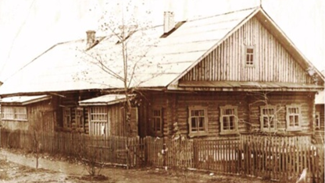

*Ясли*

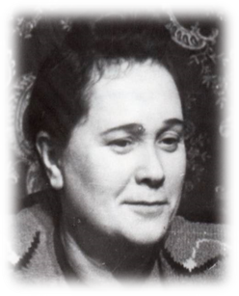

*Лобок Серафима Абрамовна*

**Из воспоминаний сына, Лобок Марка.**

**Январь 2015 года**

*«В 1942 году через Ладогу мы эвакуировались вместе с бабушкой, мамой и маминой младшей сестрой в тыл и оказались в Юрье. Мама, как врач, встала на учёт в райздраве Верховинского района и ей поручили организацию первых в поселке Юрья детских яслей. Она с этим отлично справилась, так как первыми её помощниками были родная сестра Римма и моя бабушка, а потом пришли и уроженцы Юрьи. Ясли заработали к радости многих матерей, которые не могли из-за детей работать для нужд фронта и зарабатывать деньги в то трудное время. Но, главное, что предложила моя мама райздраву после детяслей – это открыть первую в Юрье детскую молочную кухню. К этому очень серьёзно отнеслись районные власти, и в результате в посёлке появилась возможность кормить детей искусственным молоком и всякими смесями, чем были спасены все болеющие дети, так как у их матерей просто пропало из-за переживаний грудное молоко. И, конечно, молочная кухня помогала и яслям. После выполнения этой задачи маму приняли в члены партии, а рекомендацию ей давали председатель райздрава Фастовская и инспектор доктор Миркин, если я правильно помню. А ясли в Юрье стали образцовыми, и их опыт стали применять в сёлах Верховинского района (Большие Сусловы и др.), куда мама ездила в командировки. После возвращения из эвакуации по направлению Балтийского морского пароходства мама работала заведующей зубоврачебным кабинетом в Ленинградской Мореходной Академии, а через год её начальник, адмирал Дубровин, перевёл маму на должность начальника санчасти Академии, которую она занимала до осени 1948 года».*

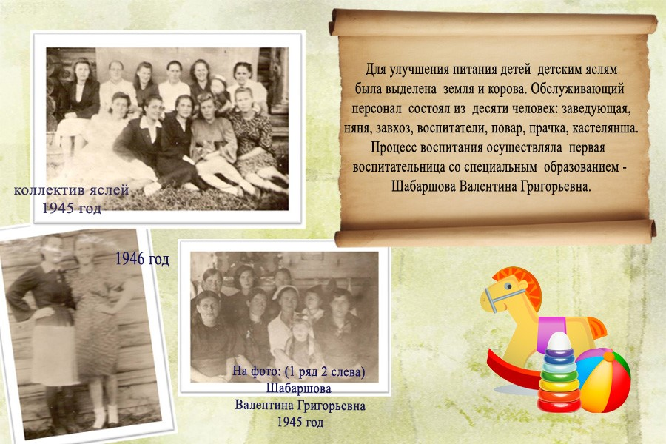

*В центре в белом халате Лобок С. А. на руках держит дочку Нелли, а сзади в пилотке стоит сын Марк*

Для улучшения питания детей детским яслям были выделены земля и корова. Обслуживающий персонал состоял из заведующей, няни, завхоза, воспитателя, повара, прачки, кастелянши. Процесс воспитания осуществляла первая воспитательница со специальным образованием – Шабаршова Валентина Григорьевна.

В начале 90-х детские ясли переименованы в детский сад «Колобок». Много лет заведующей работала Зинаида Николаевна Савинова.

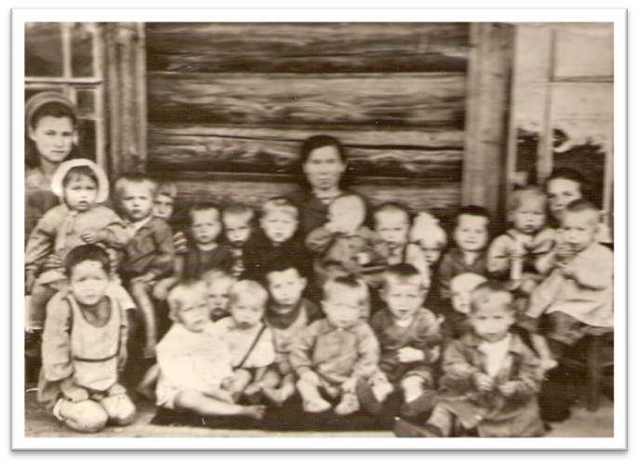

*Первые детские ясли на 45 мест*

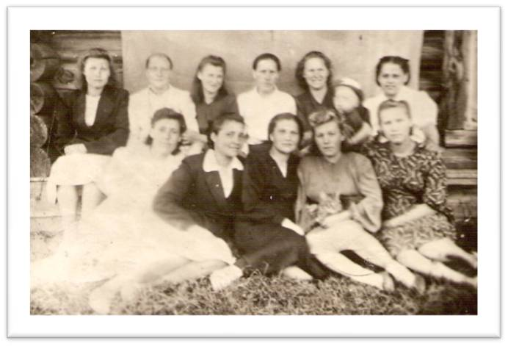

*Коллектив яслей 1945 год*

После войны интенсивно восстанавливается хозяйственная и культурная жизнь в стране, в частности и в Юрье. В 1963 году построен памятник «Воинам, погибшим в Великой Отечественной войне». Памятник расположен у центрального входа на кладбище пгт Юрья. Был установлен Мелитопольской дивизией на воинском участке.

Представляет собой фигуру солдата, преклонившего колени, на согнутой руке держит каску, на плече солдатская плащ-палатка. Высокий постамент возносит солдата, показывает его мощь, силу.

Памятник выражает скорбь по погибшим в годы Великой Отечественной войны. За памятником 11 захоронений солдат, погибших в годы Великой Отечественной войны .

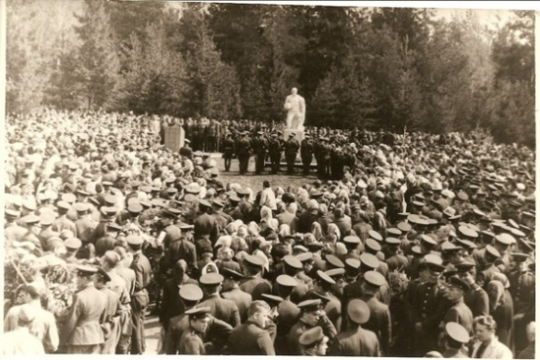

*Памятник «Воинам, погибшим в Великой Отечественной войне».*